المتوسطة: السنة الدراسية:2023/2024
المستوى: سنة أولى متوسط المدة: ساعة ونصف
الاختبار الثالث في مادة العلوم الفيزيائية والتكنولوجيا
الإسم: ................ اللقب:................................القسم:...............النقطة:...............................
التمرين الأول: صنف الأجسام التالية في الجدول إلى أجسام مضيئة ومضاءة (الشمس، الارض، القمر، النجوم)‏
أجسام مضيئة | أجسام مضاءة
................................................ | ..................................................
- أنقل الجدول التالي على ورقتك وأكمله
 | الزجاج الشفاف | الورق المزيت | الخشب
نوع الوسط | ............... | ...................... | .........................
هل يسمح بمرور الضوء؟ | .................... | .................... | .........................
كيف تكون الرؤية؟ | ..................... | ................... | ..........................
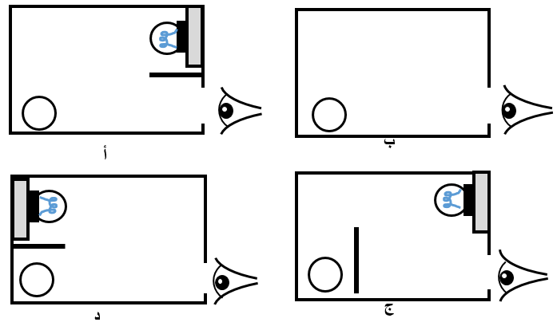
التمرين الثاني: بغرض التعرف على شروط الرؤية أجرى فوج من التلاميذ التجربة الموضحة في الوثيقة التالية
- استخرج من الصورة جسما مضيئا وجسما مضاءا
..............................................
- ما نوع الحزمة الضوئية للمصباح؟ برر جوابك
............................................................
- ماذا يرى التلميذ في كل حالة
أ.............................ب.................................ج............................د............................
- استخرج ماهي شروط الرؤية
...........................................................................................................................
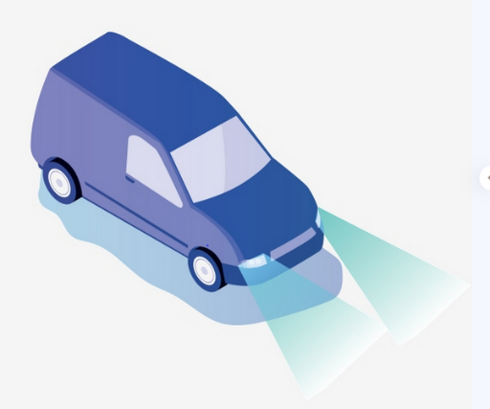
الوضعية الإدماجية: بينما أحمد مع والده ليلا في الطريق شغل الوالد مصابيح السيارة لإضاءة الطريق فاستغرب احمد لأنه لم يرى الأشجار على حافة الطريق وعند وصولهم توقف الاب امام لافته فرأى أحمد منطقتين إحداها سوداء والأخرى أقل ظلاما
- لماذا لم يرى أحمد الأشجار الموجودة على حافة الطريق؟
...........................................................................
- ماذا تمثل المنطقتين التي رآهما أحمد؟
...........................................................................
- اشرح سبب تشكل المنطقتين المظلمتين؟
.........................................................................
..............................................................................

